Jongverkenners
Georges De Hasque

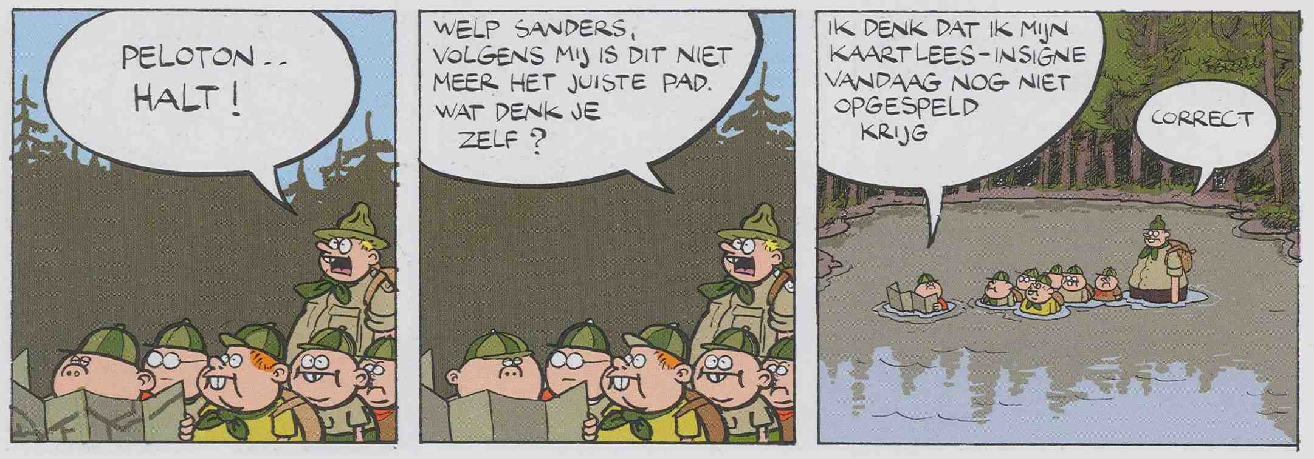
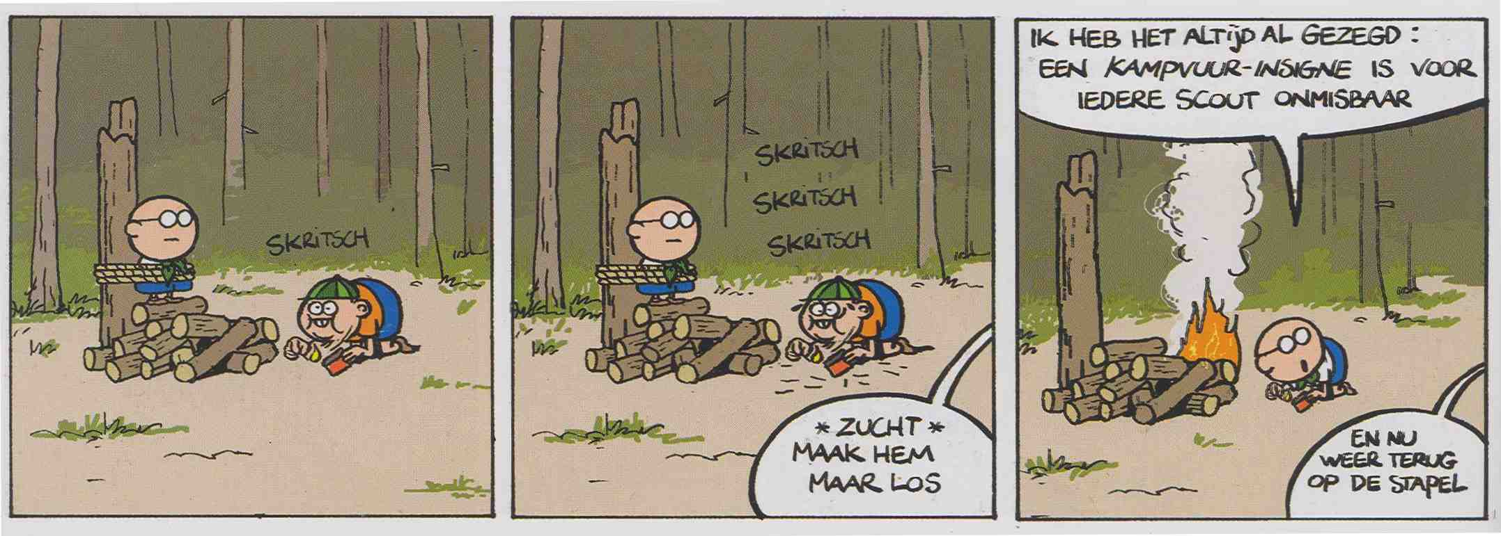
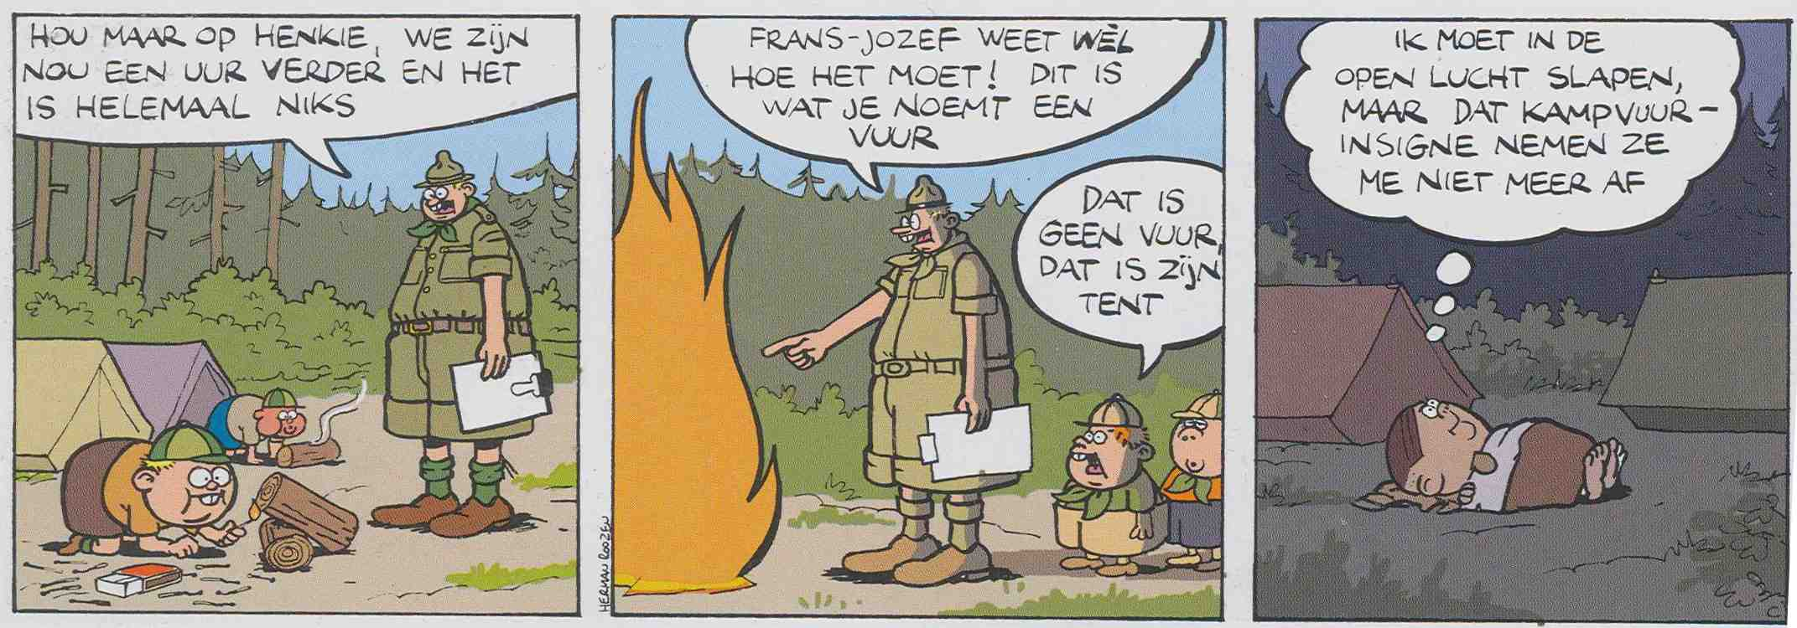

FEBRUARI / MAART

2015

Beste ouders en JVK’ers,

De JVK-leiding heeft wederom zijn best gedaan om voor jullie een leuk, uitdagend programma uit te werken. Er zijn enkele belangrijke puntjes die zeker wat extra aandacht verdienen, zoals het weekend (03/04-05/04). Wij hopen dat jullie allemaal aanwezig zullen zijn dan, om er een TOP-weekend van te maken. Dan is er ook nog de PL-TC waar we de PL’s en HPL’s uitnodigen voor een extra weekend. Het wordt een uiterst fijn weekend vol verwennerij en plezier. Ook hopen wij dat alle JVK’ers die hun belofte nog niet volledig hebben gehaald, gebruik maken van de tijd die we na de vergaderingen nog voorzien. De beloftes zullen (zonder fout deze keer!) worden uitgereikt op het paasweekend.
Wij hopen dat jullie een fijne vakantie tegemoet gaan, en zien jullie graag opnieuw terug met evenveel enthousiasme als altijd weer op de eerst volgende vergadering.

Een stevige linker,
De JongVerkennerLeiding

Belangrijke data:
- PL-TC (enkel PL’s en HPL’s): 6 tem 8 maart 2015
- Jubelbal (diner + bal): 14 maart 2015
- Weekend: 3 tem 5 april 2015
- SingSong (groepsfeest met kampvuur): 25 april 2015

Het programma

Zondag 22/02: Snoepvergadering (09:30 - 12:30)
TEERVOETEISEN TOT 13:00
Jullie hebben meermaals aangehaald om een snoepvergadering te houden, en vandaag is het dan zover!

Meebrengen: 3€

Zondag 01/03: Parkspel (09:30 - 12:30)

TEERVOETEISEN TOT 13:00

Vandaag gaan we nog een keer het park onveiligmaken met een mega-vet spel!

Meebrengen: FIETS

Zaterdag & Zondag 7-8/03: PL-TC

Dit weekend is uitsluitend voor onze PL’s en HPL’s (infobrochure volgt nog). De anderen kunnen van dit weekend gebruik maken om eens goed uit te slapen.

Vrijdag 13/03: Stekskes (20:00 – 22:00)
Een échte klassieker in het JVK-scoutsjaar. Hopelijk kijken jullie er net zo naar uit als wij!

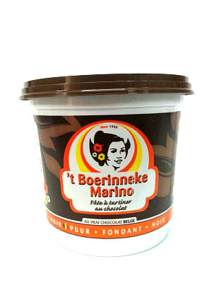
Meebrengen: 2€

Zaterdag 14/03: Chocoverkoop (uren worden nog medegedeeld)

Vandaag trekken we nog een keer de straat op om onze legendarische chocopotten te verkopen. Zoveel mogelijk volk wordt verwacht, want met het geld financieren we onze trip naar Downe!

Zondag 22/03: Trash (9:30 – 12:30)

TEERVOETEISEN TOT 13:00

Het unieke moment om eens al je frustraties uit je lijf los te laten!

Meebrengen: kleine huishoudelijke apparaten die getrashed mogen worden

Vrijdag 27/03: Smokkel (20:00 – 22:00) @ Park ‘Den Brandt’

Haal je beste smokkelskills van stal voor deze knaller van een vergadering!

Meebrengen: /

Vrijdag, Zaterdag & Zondag 3-4-5/04: WEEKEND

Meer info volgt nog in een aparte brochure.

Hopelijk kan iedereen van de partij zijn!

De Leiding

Hopman Matthias Peeters Vaandrig Carl Dierckx
Prins Karellaan 29 Elsdonklaan 33
2610 Wilrijk 2610 Wilrijk
GSM: 0471/31.46.48 GSM: 0499/28.51.64
E-mail: mtthspeeters@gmail.com E-mail: carl_dierckx@hotmail.com

Vaandrig Philip Van Hout Vaandrig Nicolas Roels
Drummondstraat 16 Della Faillelaan 26
2600 Berchem 2020 Antwerpen
GSM: 0477/92.36.93 GSM: 0495/17.66.84
E-mail: vanhoutphilip@hotmail.com E-mail: nicolas.roels@live.com

Om alle leiders in één klap te kunnen bereiken, slechts een adres: jvk@den8.be

